Муниципальный этап предметной олимпиады для учащихся
4-х классов.
Окружающий мир
2021 – 2022 уч.год
4 класс

Ответы окружающий мир
Задание 1. Отметь правильные утверждения: | ( 5 баллов)
1. Какое государство напало на советский союз в 1941 году | Германия
2. Кто руководил Германией в годы | Адольф Гитлер
3. Когда празднуют народы мира победу над фашистской Германией? | 9 мая
4. Кому принадлежат слова «могущество России прирастать будет Сибирью»? | Михаилу Ломоносову
5. Какой замечательный русский композитор посвятил свою оперу подвигу Ивана Сусанина? | Михаил Глинка
Задание 2. Прочитай текст. Выполни задания. | (3 балла)
- О каком историческом событии идёт речь в тексте? Подтверди своё предположение словами из текста.
- Назови имя героя, подвиг которого описан в тексте
- - Каких героев этой войны ты ещё можешь назвать?

Задание 3: Знаешь ли ты значимые события Великой Отечественной войны?  Установи соответствие между событиями Великой Отечественной войны и его датой. | (8 баллов)
17 июля 1942г. –  2 февраля 1943 года | Сталинградская битва
23 августа 1943 года | Битва на Курской дуге
9 мая 1945 года | Окончание Великой Отечественной войны
27 января 1944 года | Снятие блокады Ленинграда
Апрель 1945 года | Штурм Берлина
6 декабря 1941 года | Битва за Москву
22 июня 1941 года | Начало Великой Отечественной войны
8 апреля - 12 мая 1944 года | Освобождение Крыма
Задание 4. Назови имена запомнившихся тебе выдающихся деятелей России (за каждый правильный ответ начисляется 1 балл)

Полководцы | За каждого полководца 1 б  Невский А.Я, Апраксин Ф.М, Пожарский Д.М, Голицын М.М., Румянцев П.А., Суворов А.В., Потёмкин Г.А., Ушаков Ф.Ф., Кутузов М.И., Багратион П.И., Нахимов П.С., Жуков Г.К., Чуйков В.И., Конев И.С., Рокоссовский К.К., Панфилов И. В., Колчак А.В., Ковпак С.А., Деникин А.И.
Учёные | За каждого учёного 1 б.  Михаил Ломоносов, Николай Лобачевский, Софья Ковалевская, Дмитрий Менделеев, Николай Пирогов, Александр Можайский, Николай Жуковский, Петр Капица, Сергей Королев
Писатели | За каждого писателя 1 б.  Антон Чехов , Лев Толстой, Михаил Салтыков-Щедрин, Михаил Лермонтов, Александр Пушкин
Задание 5:Награда – одна из форм поощрения, свидетельство признания особых заслуг. В ходе Великой Отечественной войны было учреждено 12 орденов, 25 медалей, которыми награждались советские воины, участники партизанского движения, подпольщики, труженики тыла, народные ополченцы. Боевые награды - ярчайшие памятники нашей военной истории, напоминающие о славных страницах борьбы с врагами Отечества. | ( 5 баллов)
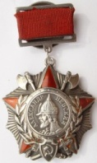 | Орден Александра Невского
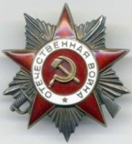 | Орден Великой Отечественной войны
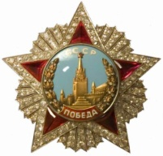 | Орден Победы
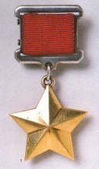 | «Золотая Звезда» Героя Советского Союза
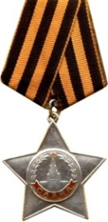 | Орден Славы

Задание 6. Прочитай текст. | (3 балла)
Задание 7. | (3 балла)
Максимальное количество | 38 баллов

